**20200909月子病群-司辰医师讲手诊**

整理：云南开心

**司辰医师：**晚上好，我是得明司辰，今天晚上继续咱们的手诊。

自然美：

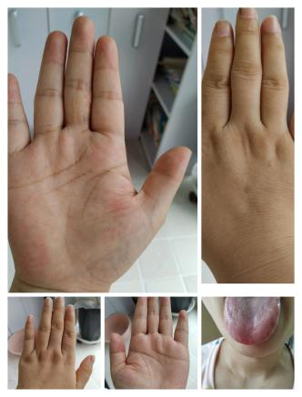

**司辰医师：**lyl这个美女的手，这个手整体看比较细腻一点的，整个手看起来也是比较漂亮一点的,通过这个手看出很多问题。

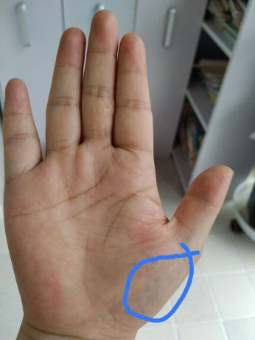

**司辰医师：**我先看第一张图标出来的，大鱼际这个地方是发青的，标出来的上面这个地方有点发红，大鱼际代表脾胃虚寒，如果你用手摸你的胃部的话，可能会有凉的感觉，或者是有结硬之类可能会有。同时大鱼际这个地方，有很多拇指方向斜纹，横纹，因为这个地方不饱满，气团塌陷，所以会形成纹，代表整个气血比较虚弱一点，可能整个人是相对来说容易累，容易疲劳。整个手也是有点偏白，可能会很容易出现怕冷这种症状，比一般人来讲会有这种症状。

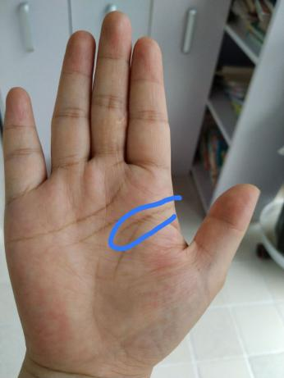

**司辰医师：**看一下这个区域是代表肝区，这个地方纹比较乱了，还有一个明显的分叉，同时整个区颜色偏暗一点，有点偏腊黄代表肝气郁结，人容易不太高兴，整个人生机被压抑着。

lyl：确定是最近脾胃虚寒，最近消化不好，只能吃粥和特别软的食物。

**司辰医师：**同时蓝圈这个地方也是发青，这个颜色比较偏暗一点，整个手掌其他地方比，这个地方也是一坨，代表心口有结不通，这个地方容易影响人的情志，容易不开心抑郁，还容易敏感焦虑这些，同时可能会容易心慌，尤其是劳累或者是生气之后，可能会出现心慌胸闷这些症状。同时还是看手看小指，最后一指节突然有点变细，也是由粗到细，慢慢的被慢慢变细，这种就容易气不通达，小指也可以代表少阳之气，整个的生机被压抑着，代表太阳经脉、太阳小肠经，还有心经，也会影响心脏，小肠这一些。看无名指最后一个指节是不是有点往中指方向有点偏的，无名指是和心包经所在的关联的，心包也是厥阴经有点拧。

lyl：生了二宝后一直焦虑，前段时间生了一次气后，饭就一点吃不下了，这两天一直在调节。

**司辰医师：**

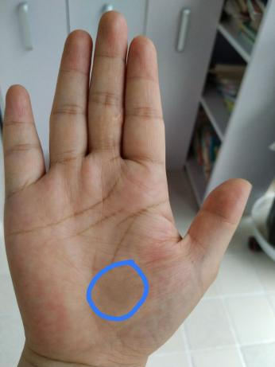

看这个地方是有一团颜色发暗，发青了，对应应该是腹部，这个肠胃也是有不通的地方，摸一下你整个的腹部其实都有结，这个地方再往下的话，就到了下焦这个位置，靠近鱼际这边的话也是发青的，可能就是小腹也是有寒气，有宫寒，痛经之类的，可能会影响后面的腰，可能引起腰酸，腰胀之类的。

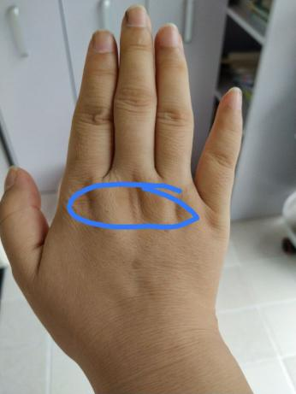

**司辰医师：**看手背整个也是有点不是顺的。包括手指也是，看食指从手心面看的时候，食指还没看出问题，但是从手背这个地方看，食指好像是从第二指节有点往中指方向偏。这个食指是手阳明大肠经，阳明经脉的，这是代表整个大肠经脉淤堵不通，有点凝结，就会导致手指出现弯曲这种状态。看一下还是手背中指下面，这个凹陷就特别明显，好像有两个折，有一个深一点，一个浅一点，这个就说明你腰部不舒服，腰部有问题，腰部不通，可能会腰酸，腰胀，腰折，你这个应该是腰部已经很明显。看食指下面也是有这个坑，也是比较明显一点，比一般人都是要明显的，也是代表大肠经有问题。

lyl：因为脚后跟疼，前段时间用祛风湿的药泡脚后，例假特别多没有疼,就是腰酸，身上冰凉。

**司辰医师：**生气影响吃饭，很典型的就是木克土。所以说这个情绪一定要调整好了，不然就是影响身体。有一些姐妹还经常说，看我小心翼翼坚持的练了这么久，吃药也吃了这么久，好像一生个大气，又回到解放前一样，很多症状以前都调差不多了没有，一下都出来，所以这个情绪一定要调整好。你腰特别酸，就是不通，腰那个地方不通，气血过不去，下焦堵了之后，你人体的能量它就出不来，你就会觉得身上冰凉，这个解决身上冰凉这个问题，其实还是要把下焦给打开。下焦打开的一个很基础的动作，咱们跨步走，用跨发力，带动腿，带动脚这样来走，不停的走动，把下焦给盘开，你能量能出来，你身上凉的症状就可以解决。

lyl：怕风，怕凉，身上又怕热，又怕冷。

**司辰医师：**去风湿的药去泡脚是吧？用风湿的药，这是经常讲的就是误治的手段方法之一，可能本来身体没有那么差的时候，你这样误治导致身体越来越差。

lyl：就是有时燥热。

**司辰医师：**物质的方法有很多种，一般的市面上的很多刮痧、按摩、汗蒸，还有拔罐，比如说药类去风湿类，这些都是误治的手段。你肯定是又冷，又热，看你那个手的颜色有发青的地方，有发红的地方，你整个人体能量分布就不均匀，不能更好的流通。有时候怕冷，有时候燥热，还经常会出现一边有些某些部位怕冷，一边同时又有些部位燥热。首先对这个病它本质，你先大概了解一下，群文件都有，这些误治的东西，大家也是经常反复讲，也有痊愈的学员，有很多也是这样误治过来，后来治好的。你可以多了解一下，然后之后的治疗自己要判断，了解清楚之后，知道这个病的原理之后，大夫再给你开的药，就会知道是该吃不该吃，该用不该用，自己有个明确的判断，至少让自己的身体不是会越来越糟糕。

lyl：现在没有使用祛风湿的药了，就是膝盖关节地方怕冷厉害些会嘎嘎响。

**司辰医师：**现在没有用就好，不要再用了，真的很多都是越用越差的。在这些地方怕冷，怕风，其实它根源都是下焦不通，你胯这个地方死，整个的腹腔，小腹这一圈都是整个循环不流畅，气血流畅性比较差，整个能量出不来，同时经脉不通，能量又到不了膝盖，膝盖养不过来会觉得冷。所以说膝盖冷，你单纯处理膝盖那个方法都不管用的，可能会暂时管用，但是从根本上都不会解决问题。比如从膝盖这个地方贴个膏药或者是针灸，拔罐，这些东西都不会治根，膝盖的问题都不在膝盖，再往上走就是胯，把胯给走活了，你膝盖时间久了，慢慢的就会解决。其实左手右手都差不多，就讲了一只手的正反，这个就讲到这。

自然美：

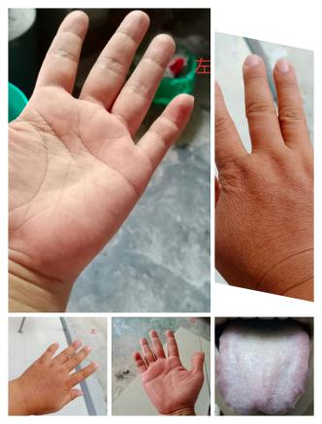

**司辰医师：**看下一个太阳的。太阳手掌的就是很宽阔那种，感觉有点北方人那种感觉，有点偏厚的那种，其实整体来看还是不错的。

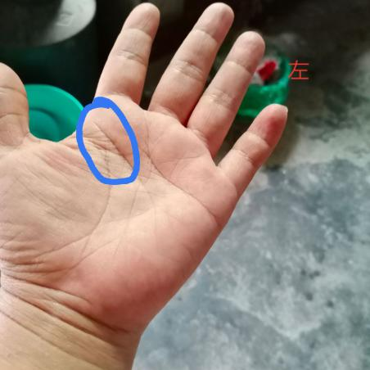

**司辰医师：**首先看左手手心这一面，这个图上标出来这个地方是肝区，看你肝区这个地方纹特别乱，这个地方应该是有点发青的，这个代表肝气郁结的比较严重一点。

太阳：是的。

**司辰医师：**同时也是看这张图片的话，看手大鱼际也是有横的折，也是代表整个身体的气血是偏弱的，会容易累，容易疲劳，精力不是那么好之类的，会有这一些。同时鱼际这个地方也是脾胃也不是很好。

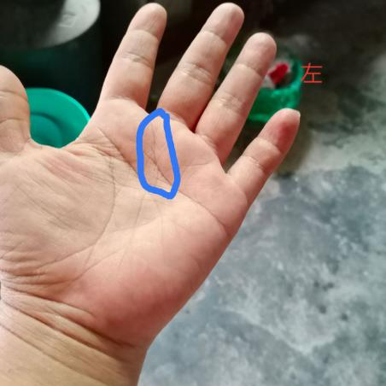

看一下这个地方，标出你看这个地方也是有很多乱的，直接指向中指，这个中指是在手心包经经络上的，这个就代表也是心口有结，那个地方被拽着，会影响自己的心情，可能有时候容易敏感，容易有点抑郁，或者焦虑这些。

太阳：脾胃是不怎么好。

**司辰医师：**

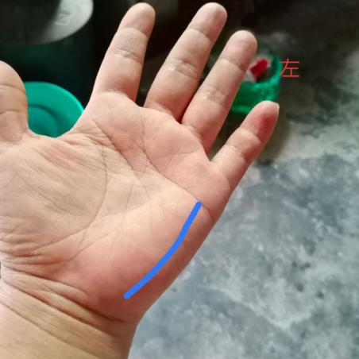

这一边小鱼际这个地方是代表结肠，感觉憋得鼓鼓的那种发红，整个手心这个地方是有点偏白，这一侧有点偏红，但是你右手拍照片整个有点发红，我不知道是光线的问题，还是两手就是这样不一致。但是整个除了看这个颜色，也是要可以看这个形态，至少手这个忽略这个颜色或者是不看这个颜色，只看这个形态的话，这一边也是有点偏憋着，裹着那种感觉，一直到小指手指骨节那个地方，看起来有点不顺畅的。

太阳：特敏感。

**司辰医师：**小鱼际憋的鼓，其实一个方面是代表少阳之气，不舒展憋着，同时也是可以代表结肠，就是结肠不好，可能会大便不好，有拉稀，便秘，可能会有这些情况。

太阳：右手和这个一样，没那么红。

**司辰医师：**你整个手看起来手掌心偏上一点，乱纹比较多，下面这个就相对来说好一点，上焦的问题比较不一样，下焦的问题是比较多，上焦瘀滞的比较多。如果你要是做健身动作的话，整体都练的基础上，你有侧重点的，多做一下上焦的动作，对于你来说是更好一点。

左手其实是更接近于你真实的状态，右手可能光线问题拍的有点偏红。是吧？如果是左手是比较接近于你正常状态的话，看你手心还是相对来说手心发白，周围发红一点，如果对应人体整个就是胸腔腹腔这一些地方不通，气血被挤到四枺，所以表现手指，还有手的周围，除了白之外，外围那一圈都是有点偏红色，这个要做就是把整个身体的腹结给打开，胸结给打开，通过不停的活动四肢，要用正确的方法活动四肢把结给打开，你整个的气血流通起来，气血能够正常的运行，你手的颜色整个看来就会比较均匀一点，不会这样明显的有这些差异。

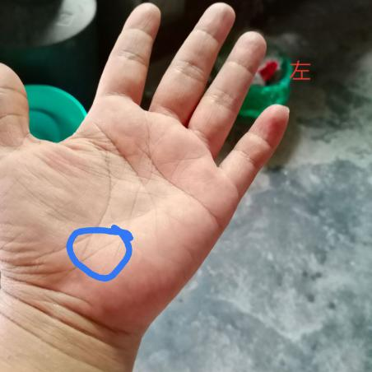

看下焦手这个地方靠近手腕，代表人体的下焦，多了一条斜线，和生命线有点平行，这条线其实它是多的，应该正常应该不会有，还有一个分出来的小叉这个线，其实这两条线应该是不会有的，但是它出现了说明也是下焦不通。但是又很乱，它很清晰的，应该是你下焦的结，也是比较像这种手纹，相对来说比较清晰，比较那种粗的大条的那种结。

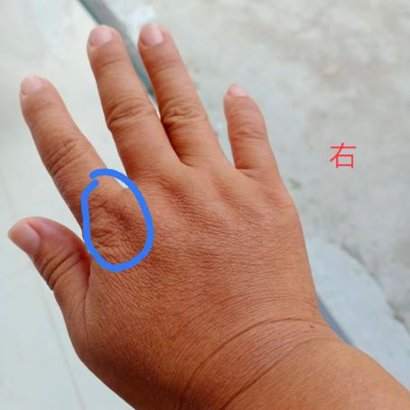

再看手背图片，和你手先面相比来说，手背整个皮肤有点显得粗糙一点。这就说明什么？这个人体整个的背部是不通的，阳气不能正常的升起来，反映在手上，手背皮肤就会粗糙一点。还有食指这个关节，就是个凹下这个地方，手阳明大肠经过，说明大肠这个地方有问题，可能会影响大肠的运化转输这些类的功能。

太阳：凉的东西不能吃。

**司辰医师：**

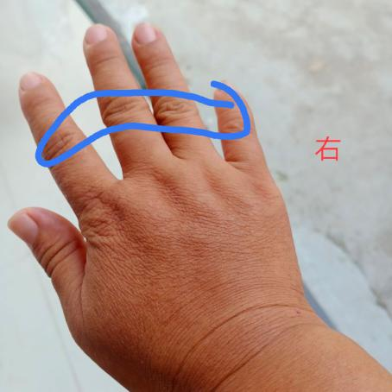

还有这一张可以反映手指背面鬼脸这个地方，有点比较明显，比较突出一点。这里显示什么？这里可以代表关节，你的关节可能不是很好，尤其是膝关节这个地方。从手整个来看上焦问题，心肺的问题比较大一点，中焦脾胃有点虚寒，下焦也是有点不通。通过这个图看手就大概说这么多，你有啥问题吗？特别疑惑或者想解决的。

太阳：我的郁结是不是太严重。

**司辰医师：**你的郁结是有点严重了，但是不要紧，都是可以通过健身也好，中药也好来慢慢解决的。其实现在的人不光是产后风的病人，包括平时生活中看起来正常的人，其实很多人也都是郁结的很严重。

太阳：我齿痕也很严重。

**司辰医师：**让我看你舌头，我给你分析分析你的舌，看你的舌就像你说的，周围四圈那个地方齿痕比较严重。为什么出现齿痕？首先是整个人气血不足的时候，舌苔那个地方的气就比较薄弱，它就不容易成型，就容易受周围坚固的东西，比如牙齿这个东西的影响，形成这种齿痕，首先是说明你气血比较弱，如果一个人舌苔一伸出来没有齿痕的话，他至少说气血没有那么弱。再看你舌根那个地方，看腻腻的，虽然里面拍不拍不到，但是可以通过自己的感觉延伸，舌根那个地方腻腻的，就代表中下焦那个地方不通，还有看舌边是发红的，其实看舌相和看手相是相通的。看你手四周是不是也是发红，舌四周也是发红。对吧？代表你整个的身体中心的位置，有郁结不通，把气血挤到四枺。一般这种情况下，这个人是容易上火的，容易燥热。

太阳：感觉我舌头短。

**司辰医师：**再看一下舌尖这个地方，你自己也说你舌头短，尤其舌尖那个地方就是不舒展。

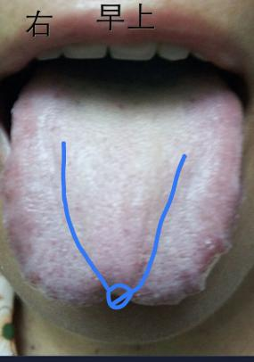

看一下我标的是不是像有几个绳子这样拽着，下面又打了个结，这样一直这样拽，像和你那个就是心口有结是一个样的，差不多原理的状态的。我们主要是整体都是全息的，可以看通过你的手，看全身，也可以通过这个舌，看你的全身。不管是通过你的手，还是通过你的舌，都可以看出你心口问题比较大。

太阳：心口容易难受。

**司辰医师：**现在的任务就是打开把下焦活开，把胯给搞活了，让你能量释放出来，同时把上焦的结一定要打开，上焦结打开之后，你舌像就会变的，手上纹也是会变的，上下搞活一点的时候，中间再拉伸一下，中焦脾胃的问题也会解决。如果说我单纯搞舌上焦问题，心口这个问题，或者单纯的搞脾胃这个问题，这个效果都很差的。人体它是一个整体，必须整体来练，上下齐练，整套都做，还有很多其他健身的心法，要按照健身步骤心法一步一步来，都是有这个方法的。你这个心口特别难受，但是你如果单纯的只搞心口的话，效果很慢了，而且也不容易打开，你必须全身整体来练。你练的时候一般是上下齐练，下焦一点的时候，再搞上面松一点的时候，再搞下面，这个时不时的拉一拉中间这个地方，这样你整体才能搞好，身体的问题再解决。单纯的搞身体任何一个地方效果都是很慢的，而且不能根本的解决。

太阳：我现在肋骨那里疼，跨步走还打嗝

**司辰医师：**跨步走的时候肋骨那个地方疼，这个是好事，说明你对这个动作做的还是比较到位的。还打嗝这都是好事，说明一下就动到病灶了。肋骨那个地方如果两侧的话是是少阳经，如果前面肋骨是阳明经脾胃如果偏上一点的话，就是心口那个地方两侧是少阳胆经的，其实现在已经见到效果了，可以说动到很浅层次的结。其实人身体一般，像我们这种产后风病人是比较深的，其实最好还是建议参加咱们得明健身报班整体来练，里面那个动作会更丰富一点，同时教练可以指导的更细致一点。因为下一个阶段就会进入教学时期，这个招生不作为重点，全心的投入到教学当中。咱们教练，组长就会把大部分的，精力都投入到这个时期教学当中，在外群就是和大家互动的会比较少一点，相对来说会更减少。还有啥疑问再回答你最后一个问题？其实还是那一句话，通过手诊可以给大家分析大家身上有什么问题，其实对于我们大多数人来讲，自己身上的问题自己都很清楚了，尤其是像咱们产后风的姐妹已经表现出很多症状来了。但是最关键的还是要怎么改善它，最关键的还是要练起来，一定要坚持练下去。今天晚上首诊就到此为止，到此结束。大家晚安。